# 抄录原板

人员： 关焕懿

时间：2019年9月5日 16点48分

备注：该文档主要描述台灯原板信息，包括元器件型号，封装，数量，位置等。

主板PCB布线未完成。

购买清单查看：led抄板缺少元器件清单.xls

目录

**1 主板** **1**

1.1 主板元器件清单以及丝印层 1

1.2 主板尺寸 2

1.3 主板原理图 2

1.4 主板PCB 3

1.5 主板导出BOM表 3

**2 小板** **4**

2.1 小板元器件清单 4

2.2 小板尺寸 4

2.3 小板原理图 5

2.4 小板PCB 5

2.5 小板导出BOM表 5

1 主板

1.1 主板元器件清单以及丝印层

|  |  |  |  |
| --- | --- | --- | --- |
| 序号 | 丝印层名称 | 元器件名称 | 备注 |
| 1 | JP1 | 4P弯头 |  |
| 2 | JP2 | 2P弯头 |  |
| 3 | U1 | VAS1260 | LED1 |
| 4 | U2 | VAS1620 | LED2 |
| 5 | U3 | AMS11173.3 |  |
| 6 | U4 | STM8S003F3P6 |  |
| 7 | L1 | 101电感 | LED1 |
| 8 | L2 | 101电感 | LED2 |
| 9 | D1 | SS210A二极管 | LED1 |
| 10 | D2 | SS210A二极管 | LED2 |
| 11 | K1 | 梅花旋转编码器 |  |
| 12 | C1 | 104 | 锂电池滤波稳压电容 |
| 13 | C2 | 106 | 锂电池滤波稳压电容 |
| 14 | C3 | 104 | LED1 |
| 15 | C4 | 104 | LED2 |
| 16 | C5 | 104 | LED1 |
| 17 | C6 | 106 | LED1 |
| 18 | C7 | 104 | LED2 |
| 19 | C8 | 106 | LED2 |
| 20 | C9 | 104 | AMS1117滤波稳压电容 |
| 21 | C10 | 104 | AMS1117滤波稳压电容 |
| 22 | C11 | 104 |  |
| 23 | C12 | 104 |  |
| 24 | C13 | 104 |  |
| 25 | C14 | 104 |  |
| 26 | R1 | R200 |  |
| 27 | R2 | R390 |  |
| 28 | R3 | R200 |  |
| 29 | R4 | R390 |  |
| 30 | R5 | 10K | 复位电阻 |
| 31 | R6 | 10K | 旋转开关上拉电阻 |
| 32 | R7 | 10K | 旋转开关上拉电阻 |
| 33 | R8 | 10K | 旋转开关上拉电阻 |
| 34 | R9 | 5.1K | PWM下拉电阻 |
| 35 | R10 | 5.1K | PWM下拉电阻 |
|  |  |  |  |
|  |  |  |  |
|  |  |  |  |
|  |  |  |  |
|  |  |  |  |

1.2 主板尺寸

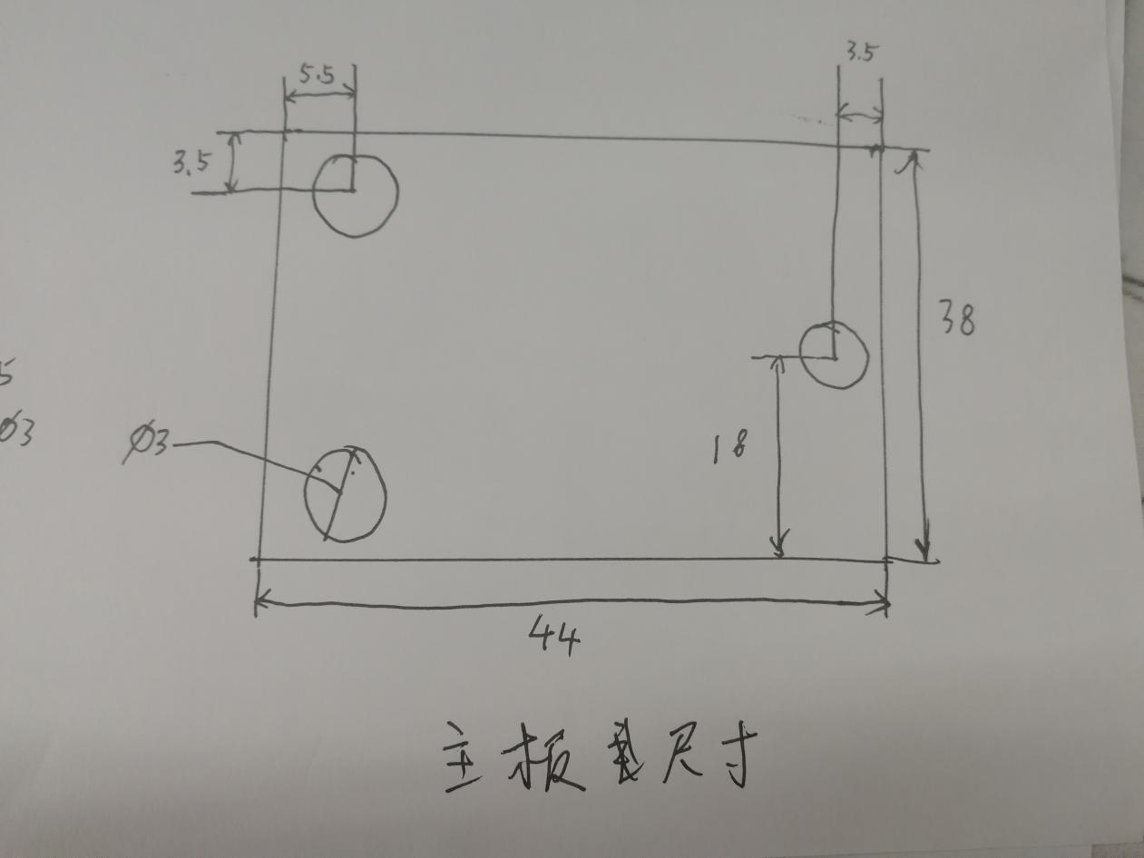

1.3 主板原理图

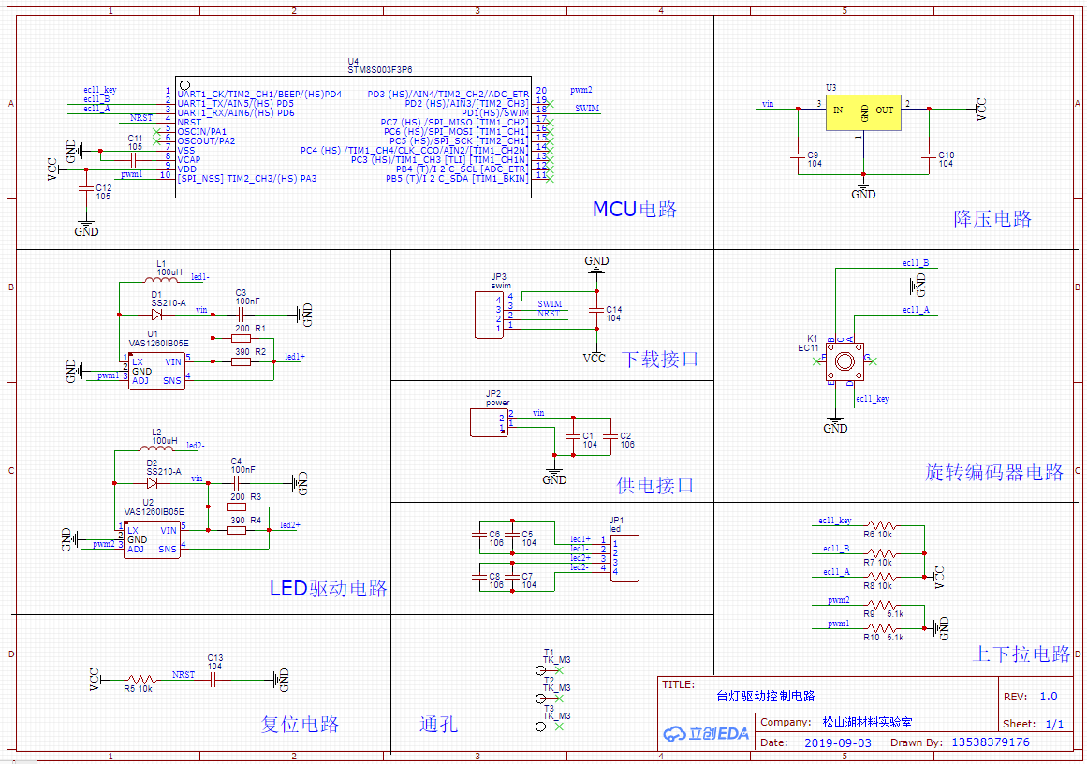

1.4 主板PCB

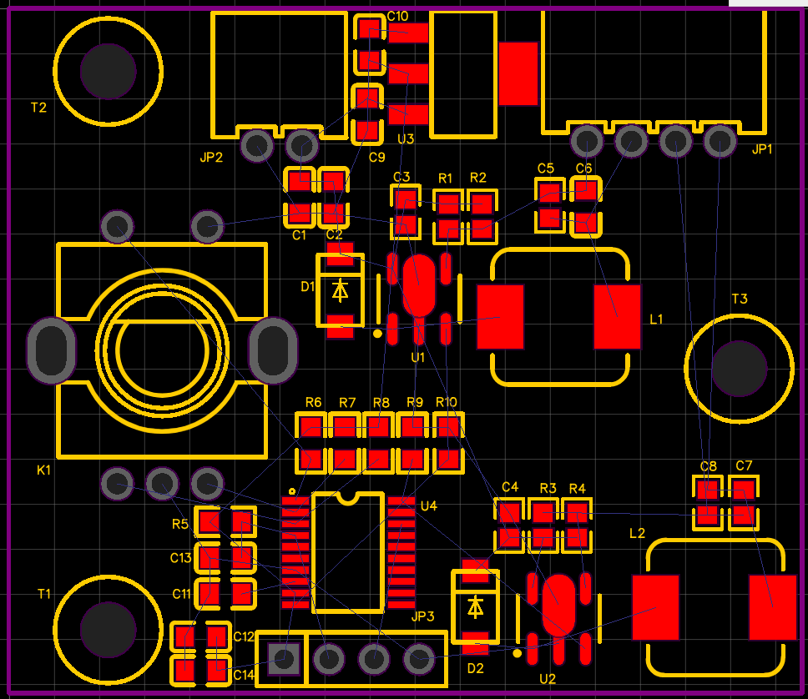

1.5 主板导出BOM表

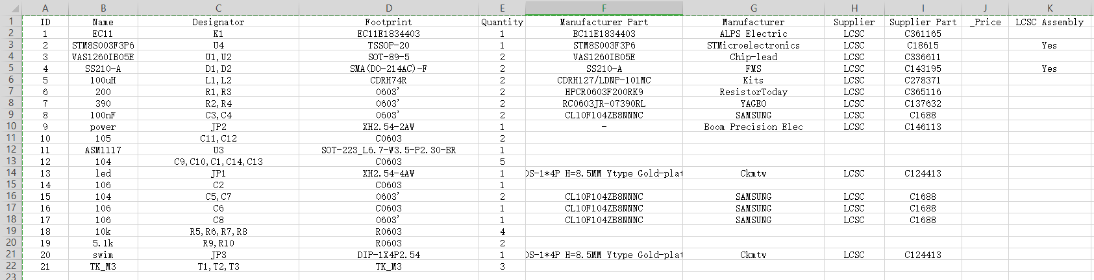

2 小板

2.1 小板元器件清单

|  |  |  |  |
| --- | --- | --- | --- |
| 序号 | 丝印层名称 | 元器件名称 | 备注 |
| 1 | CON1 | DC5.5接头 |  |
| 2 |  | 20cm线材 | *4 |
| 3 |  | 16cm线材 | *2 |

2.2 小板尺寸

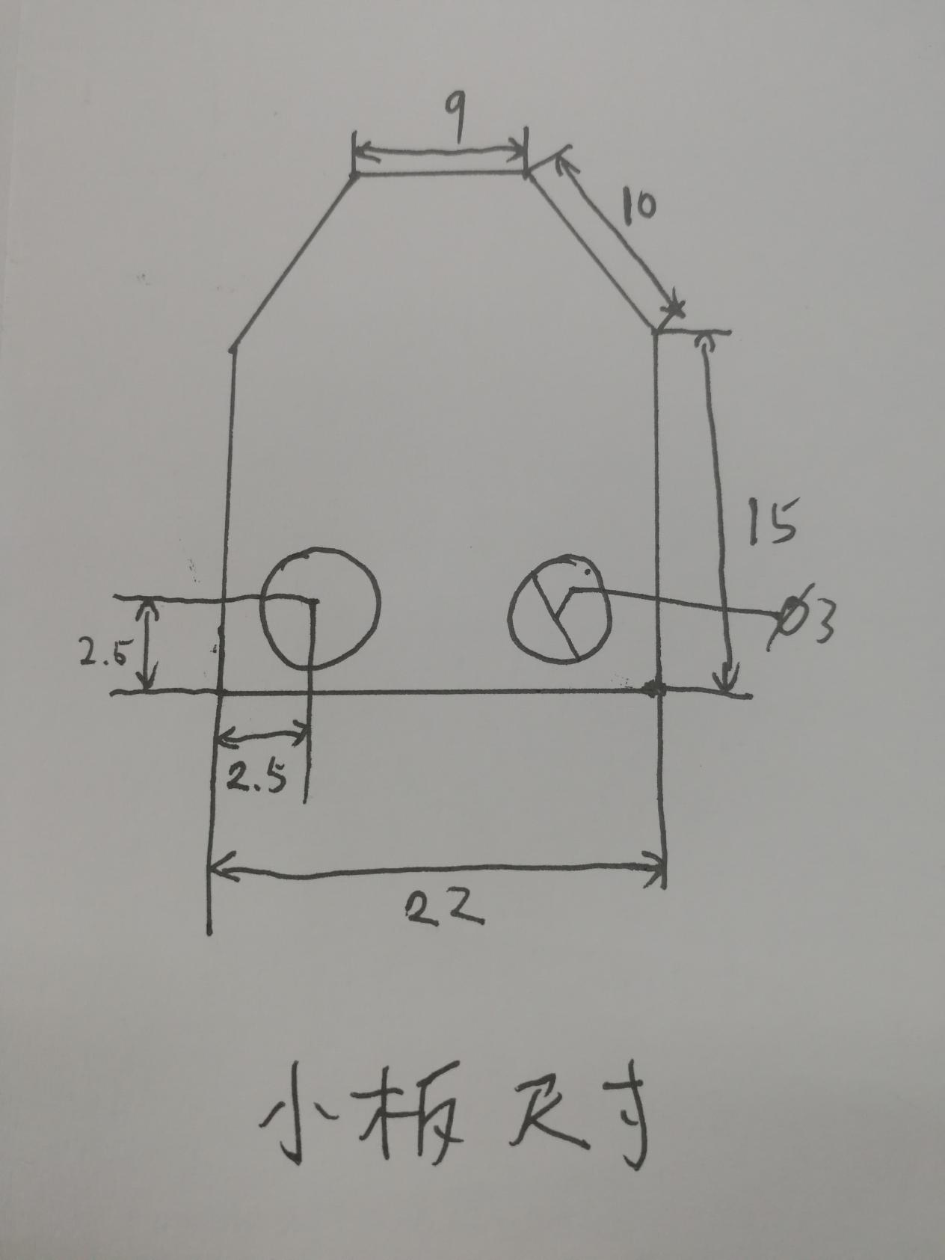

2.3 小板原理图

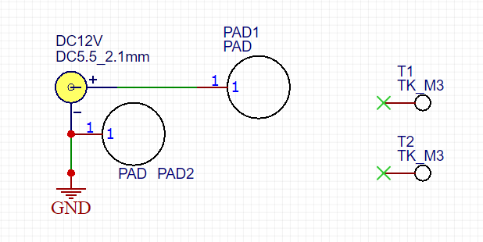

2.4 小板PCB

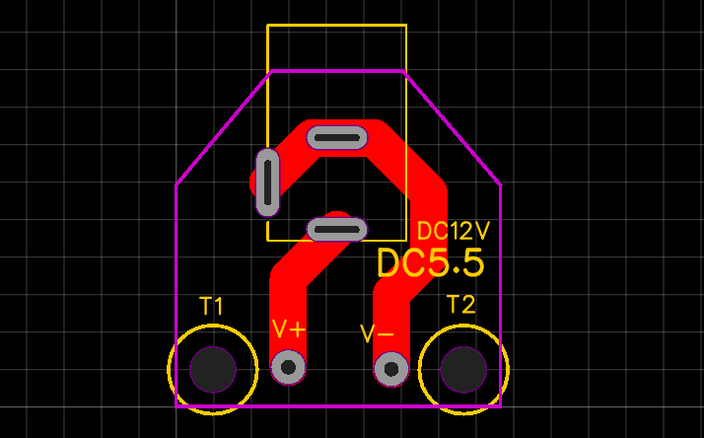

2.5 小板导出BOM表

略